## Helsinki 1952

Az 1952-ben Helsinkiben rendezett nyári olimpián nagyon szépen szerepeltek a magyar színekben induló olimpikonok. Ebben a feladatban az általuk elért helyezésekkel kapcsolatos számításokat kell elvégeznie.

A megoldás során vegye figyelembe a következőket:

* *A képernyőre írást igénylő részfeladatok eredményének megjelenítése előtt írja a képernyőre a feladat sorszámát (például:*3. feladat:*)!*
* *Az egyes feladatokban a kiírásokat a minta szerint készítse el!*
* *Az ékezetmentes kiírás is elfogadott.*
* *A program megírásakor a fájlban lévő adatok helyes szerkezetét nem kell ellenőriznie, feltételezheti, hogy a rendelkezésre álló adatok a leírtaknak megfelelnek.*
* *A megoldását úgy készítse el, hogy az azonos szerkezetű, de tetszőleges bemeneti adatok mellett is helyes eredményt adjon!*

A helsinki.txt állomány soronként tartalmazza az 1952-es nyári olimpián elért pontszerző helyezéseket (1−6. hely). Az első három helyezés egyben azt is jelentette, hogy arany-, ezüst- vagy bronzérmet szerzett a sportoló vagy a csapat. Az adatokat a szóköz karakter választja el egymástól.

Például: 3 4 atletika 4x100m_valtofutas

A sorokban lévő adatok rendre a következők:

− Az elért helyezés. Például: „3”

− A helyezést elérő sportoló vagy csapat esetén sportolók száma. Például: „4”

− A sportág neve. Például: „atletika”

− A versenyszám neve. Például: „4x100m_valtofutas”

1. Készítsen programot a következő feladatok megoldására, amelynek a forráskódját helsinki1952 néven mentse el!
2. Olvassa be a helsinki.txt állományban lévő adatokat és tárolja el egy olyan adatszerkezetben, amely a további feladatok megoldására alkalmas! A fájlban legfeljebb 200 sor lehet.
3. Határozza meg és írja ki a képernyőre a minta szerint, hogy hány pontszerző helyezést értek el a magyar olimpikonok!
4. Készítsen statisztikát a megszerzett érmek számáról, majd összesítse az érmek számát a minta szerint!
5. Az olimpián az országokat az elért eredményeik alapján rangsorolják. Az 1−6.

helyezéseket olimpiai pontokra váltják, és ezt összegzik. Határozza meg és írja ki a minta szerint az elért olimpiai pontok összegét az alábbi táblázat segítségével!

|  |  |
| --- | --- |
| Helyezés | Olimpiai pont |
| 1. | 7 |
| 2. | 5 |
| 3. | 4 |
| 4. | 3 |
| 5. | 2 |
| 6. | 1 |

1. Az úszás és a torna sportágakban világversenyeken mindig jól szerepeltek a magyar sportolók. Határozza meg és írja ki a minta szerint, hogy az 1952-es nyári olimpián melyik sportágban szereztek több érmet a sportolók! Ha az érmek száma egyenlő, akkor az „Egyenlő volt az érmek száma” felirat jelenjen meg!
2. A helsinki.txt állományba hibásan, egybeírva „kajakkenu” került a kajak-kenu sportág neve. Készítsen szöveges állományt helsinki2.txt néven, amelybe helyesen, kötőjellel kerül a sportág neve! Az új állomány tartalmazzon minden helyezést a forrásállományból, a sportágak neve elé kerüljön be a megszerzett olimpiai pont is a minta szerint! A sorokban az adatokat szóközzel válassza el egymástól!
3. Határozza meg, hogy melyik pontszerző helyezéshez fűződik a legtöbb sportoló! Írja ki a minta szerint a helyezést, a sportágat, a versenyszámot és a sportolók számát!

Feltételezheti, hogy nem alakult ki holtverseny.

**MINTA A FELADATHOZ:**

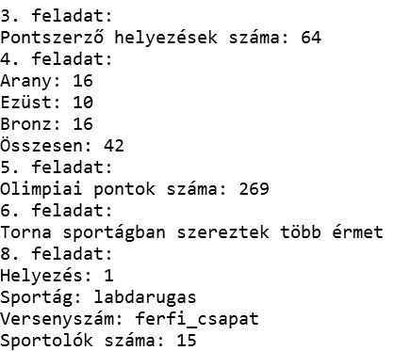

**MINTA A** helsinki2.txt **ÁLLOMÁNYHOZ:**

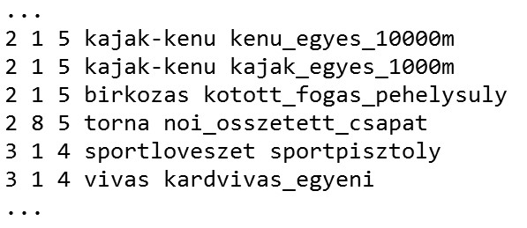

*Források:*

*https://hu.wikipedia.org/wiki/Magyarország_az_1952._évi_nyári_olimpiai_játékokon (utolsó megtekintés: 2017.01.30.)*